Queridos papás : Aquí van algunas propuestas elijan la que más les guste!
Truco FÁCIL para hacer una maceta colgante con 1 botella de plástico
Materiales
- 1 botella de plástico
- tijeras
- 1 planta de tu preferencia
- 1 plumón
- pintura (opcional)
- 1 lazo resistente
Paso #1
Elige una botella de plástico y con un plumón, marca la forma de la maceta dejando un par de "orejitas" que es donde colgarás las macetas.
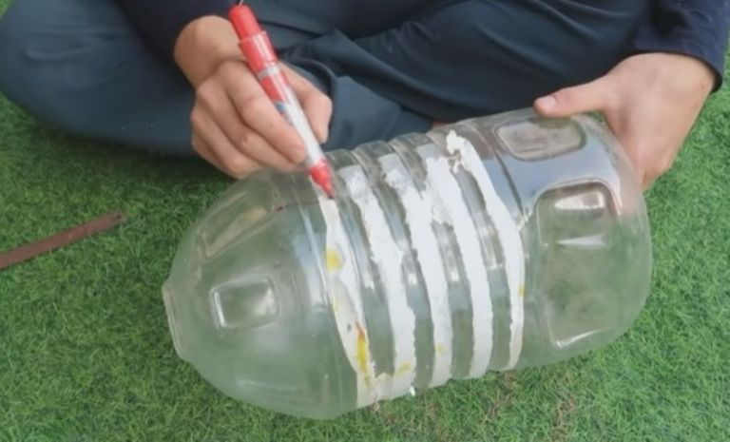Marca la figura | YouTube / Balcony & Garden
Paso #2
Con mucho cuidado, recorta la figura de la maceta y asegúrate de que la orilla no quede filosa para que no te lastimes. En caso de que quede con rebabas, puedes limarla.
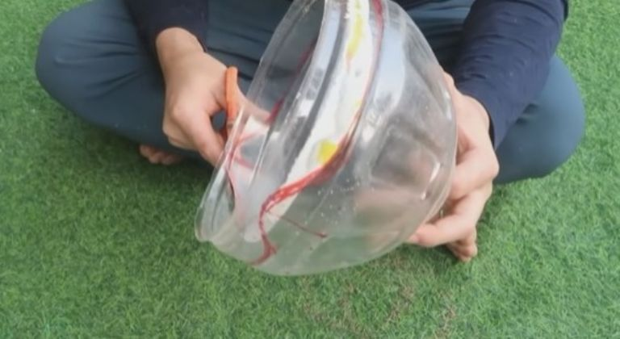Recorta la maceta | YouTube / Balcony & Garden
Paso #3
Con ayuda de un taladro, haz un agujero en las "orejitas" de la maceta. ten cuidado pues ahí será donde la colgarás así que no hagas el hueco muy pegado a la orilla. Aprovecha también para hacer orificios en la tapa de la botella para que el agua pueda drenarse.
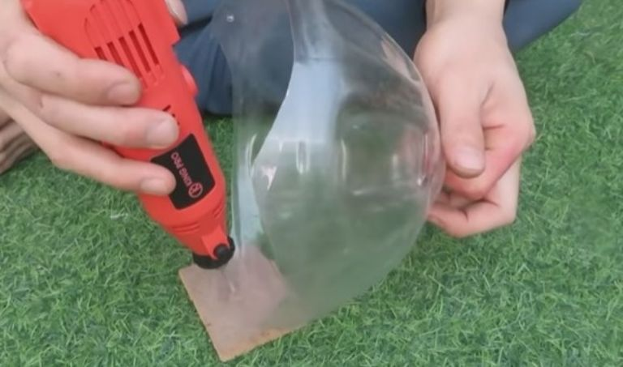Haz un agujero en la maceta | YouTube / Balcony & Garden
Paso #4
Pinta la maceta del color de tu preferencia. Este paso es opcional, pero es de gran ayuda si es que quieres personalizar tu jardín.
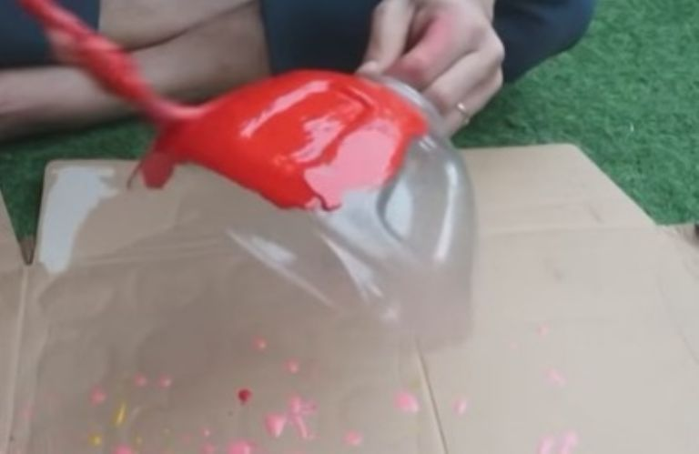Pinta la maceta | YouTube / Balcony & Garden
Paso #5
Pon el lazo en las "orejitas" de la maceta y déjalo del largo del que quieras que sea la atura.
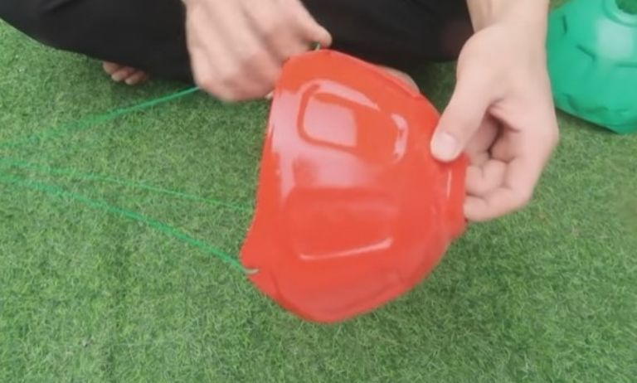Coloca un cordón | YouTube / Balcony & Garden
Paso #6
Coloca la planta de tu preferencia en la maceta. Asegúrate de regarla de acuerdo con las condiciones de la flor.
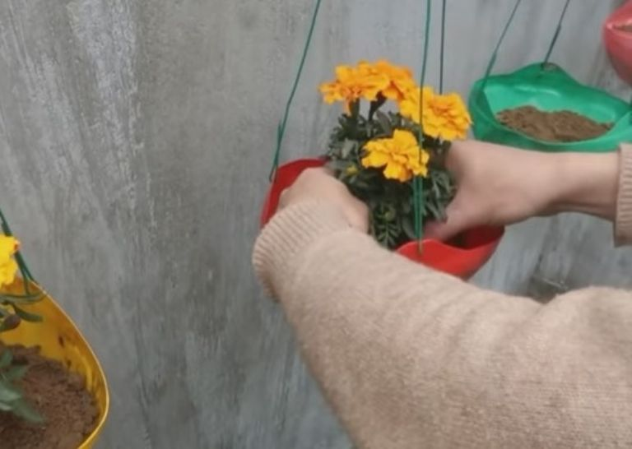Acomoda la planta | YouTube / Balcony & Garden
¿Lista para renovar tu jardín con este sencillo truco? Te encantará cómo se verán tus macetas.

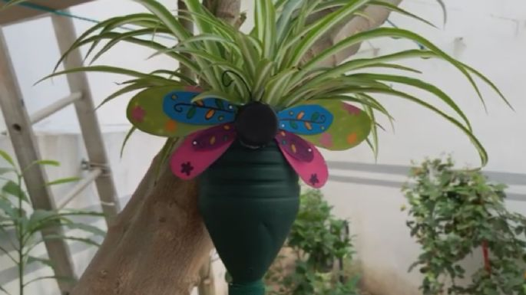

DIY: Haz esta maceta colgante en forma de libélula con 1 botella de plástico

Materiales
- 1 botella de plástico
- 1 hoja de acetato
- pinturas de colores
- tijeras
- 1 alambre del largo que quieras
- 1 plumón

Paso #1
Lava muy bien la botella para eliminar restos del líquido que contenía. Con unas tijeras o cúter córtala a la mitad. Solo ocuparemos la parte superior.
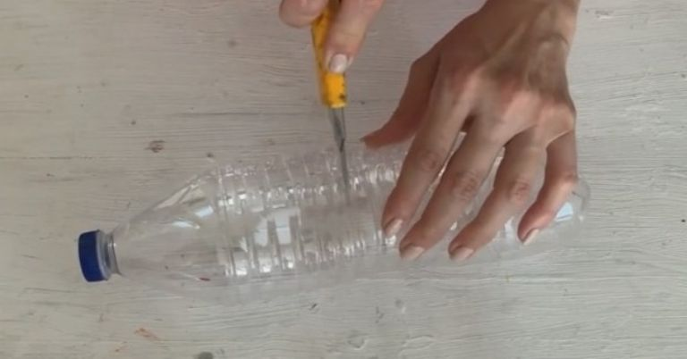Corta la botella a la mitad | YouTube / Mahalo con Amor

Paso #2
Haz un agujero en la tapa. Esto es vital porque será la manera en que el agua podrá drenarse y no se quedará estancada, evitando que se pudran las raíces.
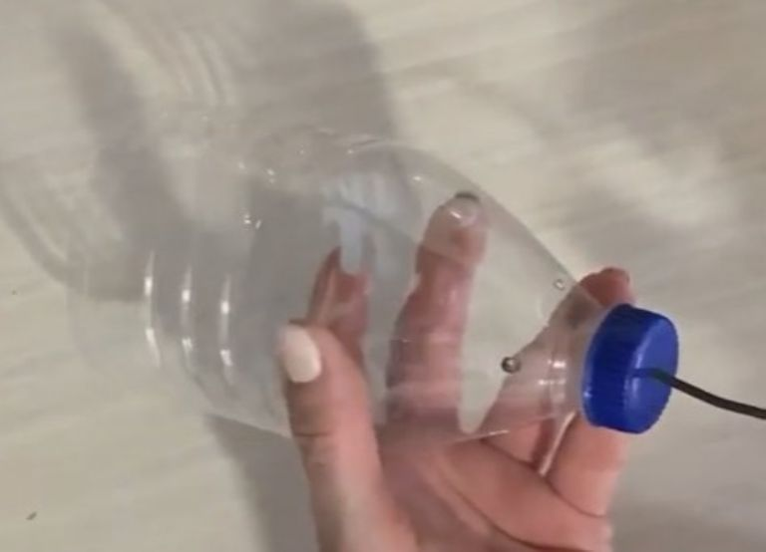Haz un agujero en la tapa | YouTube / Mahalo con Amor

Paso #3
Pinta la botella del color que más te guste. Te sugerimos hacerlo con verde para que combine mejor con tu jardín o incluso, destaque en cualquier superficie de tu hogar.
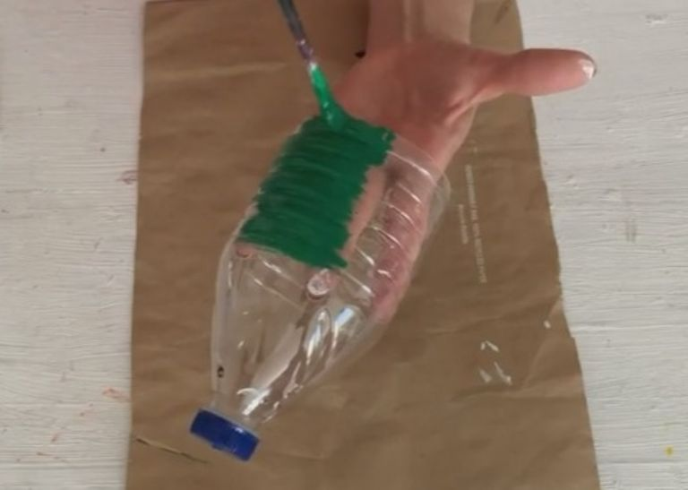
Pinta la botella de color verde | YouTube / Mahalo con Amor

Paso #4
En la hoja de acetato, dibuja 8 alas. 4 grandes y 4 pequeñas. Esto es para darle la forma a esa parte del cuerpo de la libélula.
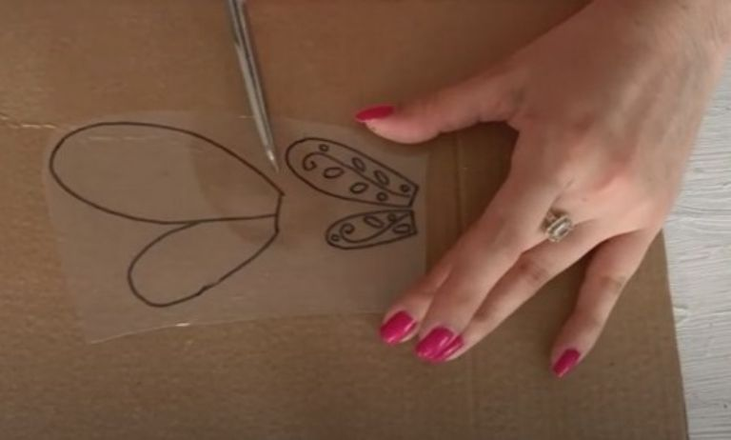Dibuja la libélula en acetato | YouTube / Mahalo con Amor

Paso #5
Con cuidado, recorta las alas y píntalas del color de tu preferencia.
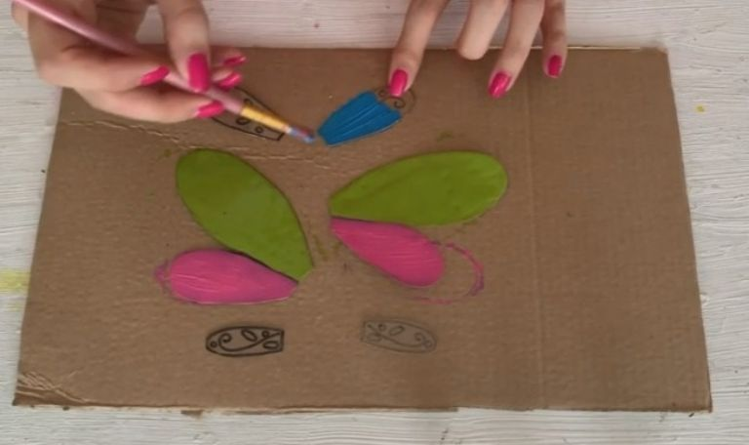
Pinta las alitas del color que quieras | YouTube / Mahalo con Amor

Paso #6
En la botella de plástico coloca un alambre en las orillas para que pueda sostener la maceta. Fíjate que esté bien asegurado para que NO se desprenda y tire la maceta.
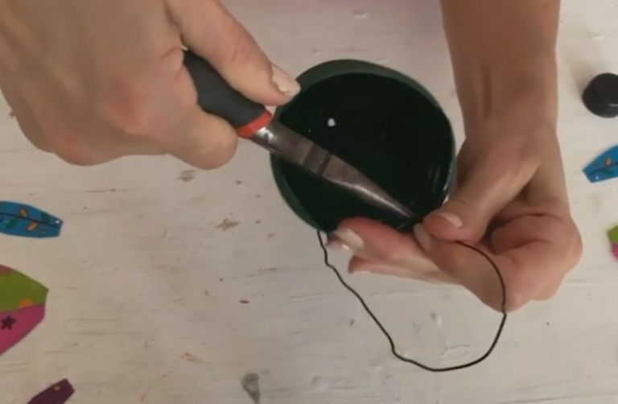Pon alambre para sostener la maceta | YouTube / Mahalo con Amor

Paso #7
Pega las alas en la botella y de forma opcional, puedes hacer unas antenitas con un trozo de alambre. Ahora sí, solo queda colocar tu flor favorita y estará lista para ser colgada en la pared.
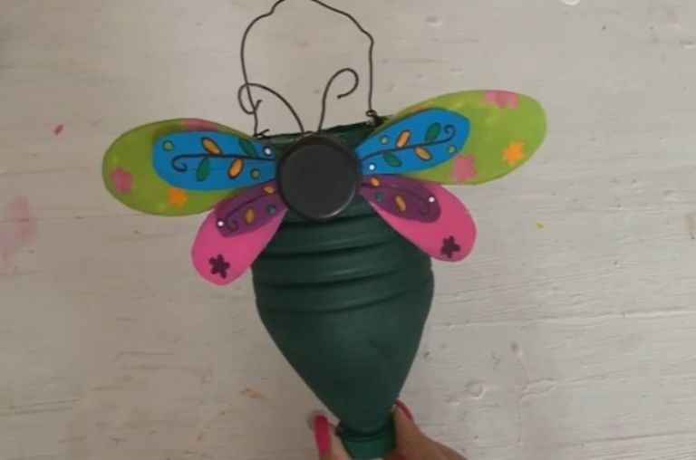
Agrega tu flor favorita | YouTube / Mahalo con Amor

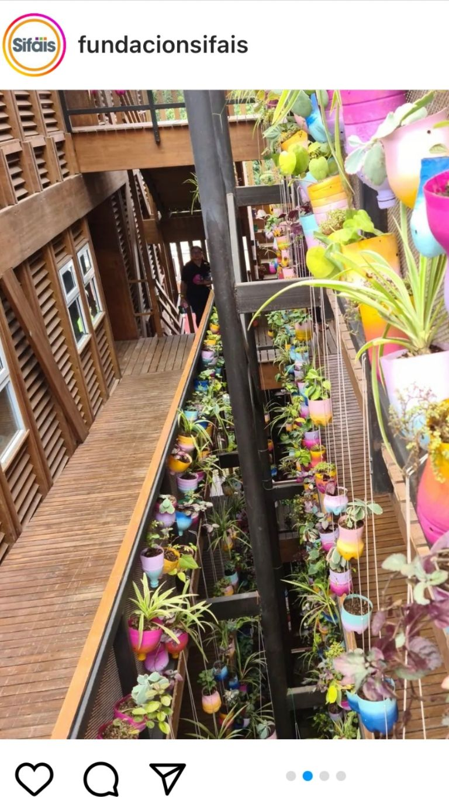
Si tienes pequeños, pídeles que te ayuden, este tipo de actividades manuales ayudan a desarrollar su creatividad, sentido de responsabilidad y empatía hacia otras formas de vida, además, un jardín flotante es la excusa perfecta para pasar tiempo en familia.
¿Qué necesito para mi jardín flotante?
- Botellas plásticas limpias de diferentes tamaños.
- Hilo de pescar o hilo nylon transparente.
- Clavos o pegamentos.
- Una estructura sólida de la que puedas colgar cosas (puede funcionarte una pared o viga)
- Tierra fértil.
- Tus plantas favoritas, las suculentas son una gran opción para empezar.
Pasos para su construcción
Los jardines flotantes son relativamente fáciles de construir, puedes optar por un diseño sobre alguna pared, o sobre una viga o estructura sólida.
En una pared
- Corta la botella por la mitad de forma vertical.
- Agrega un poco de pegamento o fijalas a la pared con ayuda de un clavo
- Una vez fija, coloca tierra fértil hasta rozar la superficie.
- Finanza plantando tu flor favorita.
- Puedes colocar tantas flores como tu pared te lo permita, pero recuerda, entre más mejor.
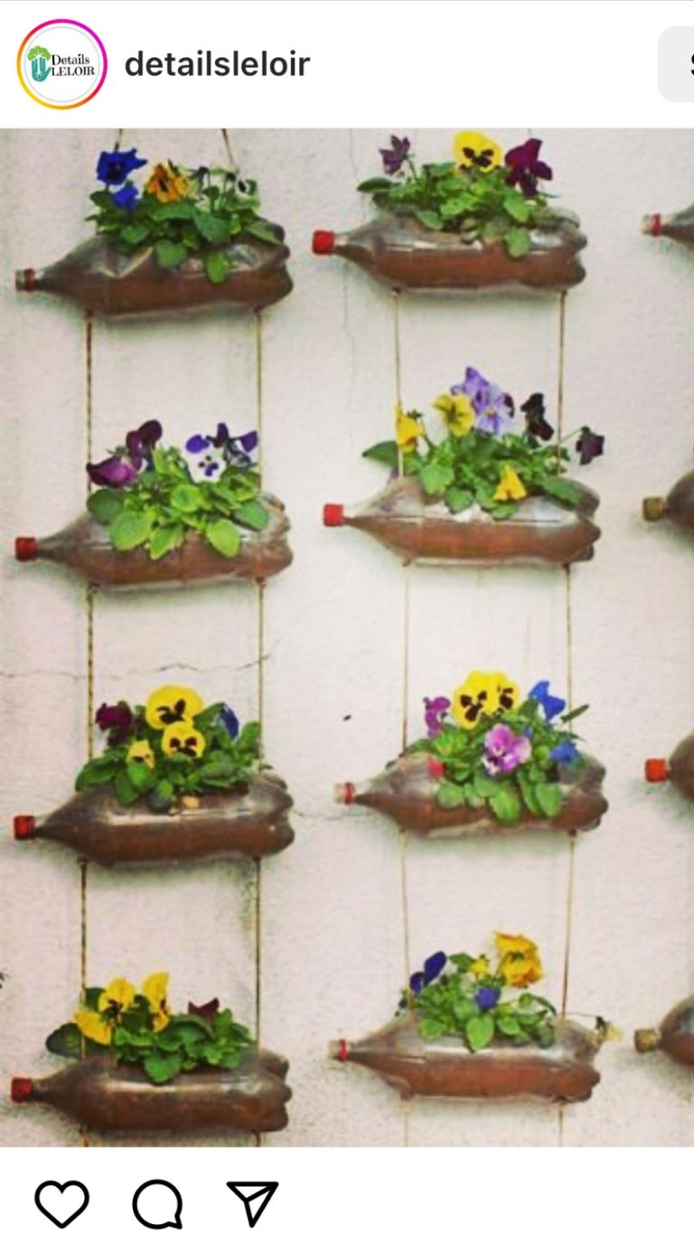
Jardin en pared. Foto: Instagram
Sobre una viga o estructura
- Corta la botella por la mitad de forma horizontal.
- Haz dos pequeños orificios, uno a cada lado de la botella.
- Amarra el hilo de pescar o nylon en ambos orificios.
- Rellena de tierra y agrega la flor de tu preferencia.
- Asegúrate de que el hilo, soporte el peso de tus nuevas macetas.
- Cuelga, puedes dejarlas tan largas como quieras, pero para un mayor toque de diseño, te aconsejamos que cada maceta sea de distinto tamaño.

Y otras opciones :…..

https://youtu.be/ZucRRF-2pHs?si=alcK_oIcyTQQ7Zjk

https://youtu.be/MOQcQDHIjFs?si=s2Xk1Y6klLHXM4JJ

Jardin sobre viga. Foto: Instagram

